道路大雾能见度估计与演化预测

基于大气光学 气象观测与透射率卷积网络的数学建模项目
HiMCM 风格中文研究报告 2026 年 10 月 4 日

摘要
我们研究如何从气象观测和道路图像估计大雾能见度，并判断雾的变化趋势与阈值到达时间。报告沿用原题的四个任务，以气象光学视程 MOR 为统一输出，建立“气象关系模型—视觉观测模型—时间序列预测—阈值判断”的研究框架。现有材料没有确认 HiMCM 年份或题号，本文作为这一主题的完整研究项目组织，不将其标注为某届官方赛题。
已上传的透射率 CNN 将消光系数 β 分为 0.005、0.010 和 0.020 m⁻¹ 三类。我们核对训练脚本、五轮训练日志、测试指标和随机抽查记录：验证集最佳准确率为 93.00%，4575 张测试透射率图中 4230 张分类正确，测试准确率为 92.46%，Macro F1 为 0.9248。按数据集的 600、300 和 150 m 离散映射，分类引起的能见度 MAE 为 19.48 m。这一结果衡量的是合成透射率图分类能力，不能作为真实监控图像的连续 MOR 测量精度。
我们进一步实际处理两个日段的机场 AMOS 数据，获得 2878 条有效分钟记录。以第一个日段训练、第二个日段独立测试，气象 Ridge 的 MAE 为 3125.61 m，R² 为 -0.4736，显示只凭单日气象关系难以跨事件泛化。加入历史能见度后，5 分钟时序 Ridge 的 MAE 为 515.95 m，但持续性基准仅为 154.01 m。预测模型尚未提供超出基准的实证收益。
对 100 张高速公路截图，我们构造固定道路区域的对比度指标及因果中位数平滑曲线。视频覆盖 2016 年 4 月 14 日 06:30:26 至 07:39:11，七帧平滑指标的首尾增幅约 1.13%，整体排序相关系数约 0.055；变化不足以支持持续消散的判断。由于没有相机几何标定或已知目标距离，该曲线只表示相对视觉变化。我们给出可用几何标定恢复米制 MOR 的算法，并推导局部趋势与状态空间方法的阈值时间公式。
结论是：当前透射率三分类实验提供了可信的视觉基线；气象模型与时序模型的跨事件检验揭示了泛化不足；道路绝对能见度与真实消散时刻尚不能由现有材料唯一确定。报告的价值在于建立可复现、物理一致且有基准检验的研究链条，而不是把所有模块写成已经达到部署精度。
关键词 大雾 气象光学视程 消光系数 透射率 卷积神经网络 短临预测

1 问题重述与研究目标

1.1 原项目的四个任务
原题《能见度估计与预测》关注恶劣天气，特别是大雾的形成、增强和消散。第一问要求利用温度、湿度、风速等地面观测导出具体能见度关系式。第二问要求利用机场视频及 AMOS 能见度标签建立深度学习模型并评价精度。第三问要求仅凭高速公路视频构造不依赖能见度仪的算法，并绘制该路段能见度随时间变化的曲线。第四问要求由这一曲线判断雾加重或减弱，并预测达到给定能见度阈值的时间。
我们将各问统一为状态 βₜ 的估计问题。气象模型解释环境条件如何与 βₜ 关联；图像模型测量视觉衰减；连续观测形成时间序列；演化模型预测未来状态及首次阈值穿越。道路决策需要知道什么时候可能低于或重新高于阈值，而不能只获得一张图的雾类别。

1.2 完成范围与证据边界
原题任务 | 本报告实际完成内容 | 尚未得到的数据或验证
气象与能见度关系 | 原始 AMOS 清洗 具体 Ridge 关系式 跨日测试 RF 比较 | 更多季节与独立雾事件
机场视频深度学习 | 已有透射率 CNN 审核与误差分析 机场 RGB 模型方案 | 未找到机场视频文件 未训练机场视频回归
高速公路视频曲线 | 100 帧对比度曲线 实际时间范围 米制反演公式 | 相机标定 已知距离 晴天参照 米制真值
雾趋势和阈值时间 | 道路相对趋势分析 AMOS 5 与 15 分钟预测 阈值公式 | 道路绝对 MOR 曲线 独立消散事件验证

“完整”在此指四问的数学方法、已能开展的计算、结果讨论和复现资料均被纳入。没有机场视频就不能给出机场视觉模型的训练结果；没有道路米制尺度就不能给出真实道路 MOR 的数值曲线。对这些缺口，我们给出明确的可执行步骤，而不以模拟结果代替观测。

1.3 项目的判断标准
观测模型应在未见场景上评价；时间模型应在未见雾事件上评价；阈值模型应评价危险低能见度漏报及时间误差。所有模型须与简单基准比较。在分类实验中，均衡三类的多数类基准为 33.33%；时间预测的必要基准是未来状态等于当前状态。

2 文献依据与模型选择
Nayar 与 Narasimhan 的大气成像研究提供直接光衰减及大气光的理论框架。Hautière 等人的道路相机研究提示可以把道路几何与对比度衰减结合，恢复消光系数；这些研究用于解释反演结构，而非提供本报告的实验数值。原题将这些文章列为参考文献。[1][2]
Foggy Cityscapes 作者提供 β 为 0.005、0.010 和 0.020 m⁻¹ 的合成雾数据及辅助透射率图，分别对应约 600、300 和 150 m 视程。这与本次训练文件命名和三分类标签相符，但数据的设计任务及成像域与真实高速公路 MOR 回归不同。[3]
Xiao 等人研究多尺度道路能见度估计，Yang 等人提出先分类后估计能见度的 VENet。它们支持将视觉特征融合用于观测模型。[4][5] Penov 与 Guerova 的机场研究及 Cornejo-Bueno 等人的道路低能见度研究说明气象历史与预测基准值得同时考察。[6][7] 本报告借鉴任务划分，不照搬文献报告的性能。

2.1 CRAAP 可信度审查
证据 | Currency 时效 | Relevance 相关性 | Authority 权威 | Accuracy 检验重点 | Purpose 用途
大气成像基础研究 | 较早 原理仍适用 | 高 | 同行评审研究 | 均匀雾和成像假设 | 建立物理模型
Foggy Cityscapes 作者页面 | 数据源可追溯 | 对当前实验很高 | 数据集作者 | 合成域不等于真实道路 | 核对标签和输入
道路视觉研究 2023 | 较近 | 很高 | 同行评审论文 | 跨道路与相机泛化 | 设计 RGB 观测路线
气象预测研究 | 与短临任务相关 | 高 | 同行评审论文 | 事件分割与持续性基准 | 设计时序评价
本项目训练日志 | 当前版本 | 很高 | 本地实验记录 | 需原始数据复跑验证 | 支持本次分类结果

CRAAP 不在此被转换为主观的百分制分数。来源可靠不意味着适用范围无限；数据集作者对标签的说明可以支持 β 映射，却不能支持本项目在真实监控照片上达到 92.46%。

3 模型假设与符号
我们假设用于物理反演的道路区域在短时间内近似具有均匀消光系数，相机位置固定，选定目标的几何深度可在标定后确定。固定区域的光照、曝光、材质和背景在估计窗口内近似稳定；若明显变化，则对比度方法应被降权。AMOS 不同记录经统一时间聚合后用于同一地点的关联建模。
这些假设只作用于对应模块。CNN 分类不要求真实道路几何标定；它学习数据集中的统计关联。道路对比度趋势需要曝光稳定，却没有证据保证本片段完全满足。时间外推只在短窗口内近似成立，不能用一条直线描述整场雾。
符号 | 含义 | 单位或范围
Iₜ(x) J(x) Aₜ | 雾图像 清晰图像 大气光 | 归一化亮度
τₜ(x) | 像素透射率 | 0 至 1
d(x) βₜ | 场景深度 消光系数 | m 与 m⁻¹
Vₜ k | MOR 与换算常数 | m 与 k = −ln 0.05
T RH U P | 温度 湿度 风速 气压 | °C % m s⁻¹ hPa
cₜ Rₜ | 对比度与归一化指标 | 无量纲
zₜ gₜ | ln Vₜ 与局部变化率 | 无量纲 与 min⁻¹
H h D | 视程阈值 预测跨度 持续时长 | m min min

4 数据处理与验证设计

4.1 材料清单
本次上传包含两份训练脚本、两份识别脚本、一个模型权重、指标 JSON、五轮训练 CSV，以及 30 张随机抽查的 CSV 与 JSON。两份训练脚本逐字比较相同，因此报告把它们视为一个模型版本，不当作两次独立训练。
补充数据来自原项目的 AMOS 压缩包与高速公路截图压缩包。AMOS 中每个日段包含 PTU、WIND 和 VIS 三类 .his 文本；道路数据为 100 张 1280 × 720 BMP 图像。机场视频压缩包在此次可用资料中未找到，因此没有开展机场视频监督回归。

4.2 AMOS 时间和字段
文件说明明确 CREATEDATE 是世界时，LOCALDATE 是北京时间。我们统一使用 LOCALDATE。文件夹名并非记录的完整日期范围：AMOS20191216 实际覆盖 2019 年 12 月 15 日 08:00 至 16 日 07:59，AMOS20200313 覆盖 2020 年 3 月 12 日 08:00 至 13 日 07:59。文件末端 15 秒观测可达到 07:59:45。
选择 TEMP、RH、PAINS、WS2A 作为气象特征，选择 MOR_1A 作为目标。RVR 与 MOR 的定义不同，报告不使用 RVR 替换 MOR。CW2A 的文件注释存在解释风险，本研究不将它作为垂直混合强度变量。露点与湿度高度关联，当前小样本关系式不再同时加入露点，减少冗余。
日段 | PTU 原始行 | WIND 原始行 | VIS 原始行 | 有效分钟 | MOR < 150 m 分钟 | MOR < 500 m 分钟
2019 年 12 月日段 | 1440 | 5755 | 5755 | 1440 | 202 | 254
2020 年 3 月日段 | 1440 | 5755 | 5755 | 1438 | 411 | 455

4.3 清洗和分钟聚合
跳过 .his 文件的第一行说明，按制表符读表，将必要字段转换为数值。MOR 非正记录不适合对数变换，先设为缺失；相对湿度必须在 0 至 100 之间，风速不能为负。非正 MOR 的具体设备编码语义未获得确认，这一处理是质量控制假设，并非认定实际能见度绝不为零。
对 [t−1 min,t) 内有效观测取算术均值，将时间标签放在右端点 t。这样预测时 t 的特征都来自已完成的一分钟。第一个 PTU 时间戳有一秒偏移，通过分钟区间聚合可与 VIS、WIND 对齐。没有用跨缺失区间的插值填补训练目标。清洗后第二日段有两个缺失分钟，最终共 2878 个有效分钟。算术平均 MOR 是本次简化；对光学传播而言，先平均消光系数再换算视程也是需要比较的替代方案。

4.4 数据划分与相关性
气象与时序模型固定用整个 2019 日段训练，2020 日段测试。标准化均值和标准差只由训练日计算。预测样本在各日段内构造，不跨两个日段拼接历史。缺失分钟重新保留在时间网格上，包含缺失滞后或目标的窗口被删除。
CNN 训练脚本按数据集 train、val、test 文件夹读图，没有把每个雾浓度版本随机重新分割。原始地图未随这次材料提供，我们没有复跑全部 CNN 训练，也没有重新核验各分区的完整场景清单。训练日志和测试矩阵经过算术一致性检查，但不是独立复现实验。相同底层场景的三种 β 版本相关，4575 张图不能简单看作 4575 个独立场景。

5 大气光学与可辨识性

5.1 成像方程
雾天图像包含被削弱的目标光和大气散射光。均匀雾的基本模型写为
Iₜ(x) = J(x) τₜ(x) + Aₜ[1 − τₜ(x)]
τₜ(x) = exp[−βₜ d(x)]
当目标更远或 β 更大时，τ 更小，图像趋近大气光 A，目标与背景之间的差异减弱。对透射率取负对数，可得 −ln τ = βd。该式把图像衰减与雾的物理状态连接起来。

5.2 MOR 的定义和类别映射
本项目统一采用透射率降至 5% 的光学视程约定，因此
Vₜ = −ln(0.05) / βₜ = 2.995732 / βₜ ≈ 3 / βₜ
β m⁻¹ | 精确换算 MOR m | 数据集常用近似 m | 本报告类别名称
0.005 | 599.146 | 600 | 类别 1 相对较弱
0.010 | 299.573 | 300 | 类别 2 中间强度
0.020 | 149.787 | 150 | 类别 3 相对较强

“相对较弱”仅表示三个标签之间的相对关系，不代表气象或道路法规的轻雾等级。本文不使用 2% 对比度阈值的 3.912/β 公式，避免把两种约定混在同一报告内。类别错误换算统计采用数据集的 600、300、150 m 标称值。[3][8]

5.3 为什么透射率不能单独给出唯一 β
对于任意 a > 0，将 β′ = aβ、d′ = d/a 代入，β′d′ = βd，因此产生完全相同的 τ。没有深度或场景尺度时，单张透射率图无法唯一分离 β 与 d。CNN 可以利用训练分布中的深度和道路布局规律进行统计分类，却不能取消这种物理不可辨识性。
反过来，如果标定后知道多个目标的 d，可通过加权最小二乘获得 β。令 qⱼ = −ln τⱼ，若模型为 qⱼ = βdⱼ，则
β̂ = Σⱼ wⱼ dⱼ qⱼ / Σⱼ wⱼ dⱼ²
这是米制反演所需的尺度来源。仅把照片转灰度，或对像素亮度除以 255，并不等价于获取 τ，因为 I 同时包含 J 与 A。

6 问题一 气象能见度关系模型

6.1 建模与求解
直接线性拟合 V 可能给出负值，且高能见度样本容易主导损失。我们先计算 y = ln(k/V)，即 ln β，再将训练日的 T、RH、U、P 标准化。以带 L2 正则项的 Ridge 最小化
L(a,b) = Σᵢ[yᵢ − a − Σⱼ bⱼ xᵢⱼ]² + λΣⱼ bⱼ²
λ 固定为 1.0，不用测试日调参。得到的关系式为
ln β̂ = -6.647274 -1.275977 xT -0.306872 xRH +0.565523 xU -1.214380 xP
xT = (T − 12.297083) / 2.704850
xRH = (RH − 81.693750) / 14.126756
xU = (U − 3.467507) / 1.360713
xP = (P − 1019.273819) / 1.847736
V̂ = clip[2.995732 exp(−ln β̂), 1, 10000]
该式是从题目真实数据拟合的具体经验关系。clip 把输出限制在本次评价的 1 至 10000 m 范围，是计算边界约定，不是物理能见度上限。在现场应用中应检查输入是否超出训练范围，并优先提供超范围提示而非只截断输出。

6.2 结果及非线性比较
Random Forest 同样以 ln β 为目标，使用 250 棵树、最小叶节点样本 8、随机种子 42。它用于检查非线性拟合能否改善跨日期泛化，不替代可解释的具体关系式。
模型与样本 | 样本数 | MAE 米 | RMSE 米 | R²
Ridge 训练日 | 1440 | 1681.23 | 2057.17 | 0.3876
Ridge 独立测试日 | 1438 | 3125.61 | 4260.71 | -0.4736
Ridge 测试日 MOR < 500 m | 455 | 1621.80 | 2215.55 | -1084.8228
Random forest 训练日 | 1440 | 134.11 | 222.12 | 0.9929
Random forest 独立测试日 | 1438 | 4045.58 | 5119.92 | -1.1278
Random forest 测试日 MOR < 500 m | 455 | 1726.76 | 1974.36 | -861.2779

两种气象模型在独立日段均出现负 R²，表明它们的平方误差超过用该测试日均值作常数的参照。测试日均值并非可在线获取的预测器，只用于理解 R²；在模型性能报告中仍应使用可以部署的训练均值或持续性基准。
RF 在训练日达到 R² 约 0.993，却在独立日段恶化，说明拟合训练样本并不能保证季节迁移。其气压特征的重要度约为 93.2%，可能利用了当天气压变化与时间进程之间的关联。我们不能由这个重要度断定气压是导致雾的首要因果因素。

6.3 对系数的解释
固定其他标准化变量时，正系数代表消光系数增大、MOR 减小。当前 RH 系数为负、U 系数为正，未呈现简单的“高湿度必然低视程”直觉关系。这提示变量共线性、日内过程混杂和样本范围不足。经验多元回归系数反映条件相关性，不能单独当成雾形成机制。
我们保留这些结果，而不人为改符号让模型显得符合常识。要得到可迁移的关系，应扩充多个成雾与消散事件，加入露点差或时间变化量，并采用事件级交叉验证。当前关系式适合展示求解过程与失败机制，不宜作为可靠的现场能见度替代仪器。
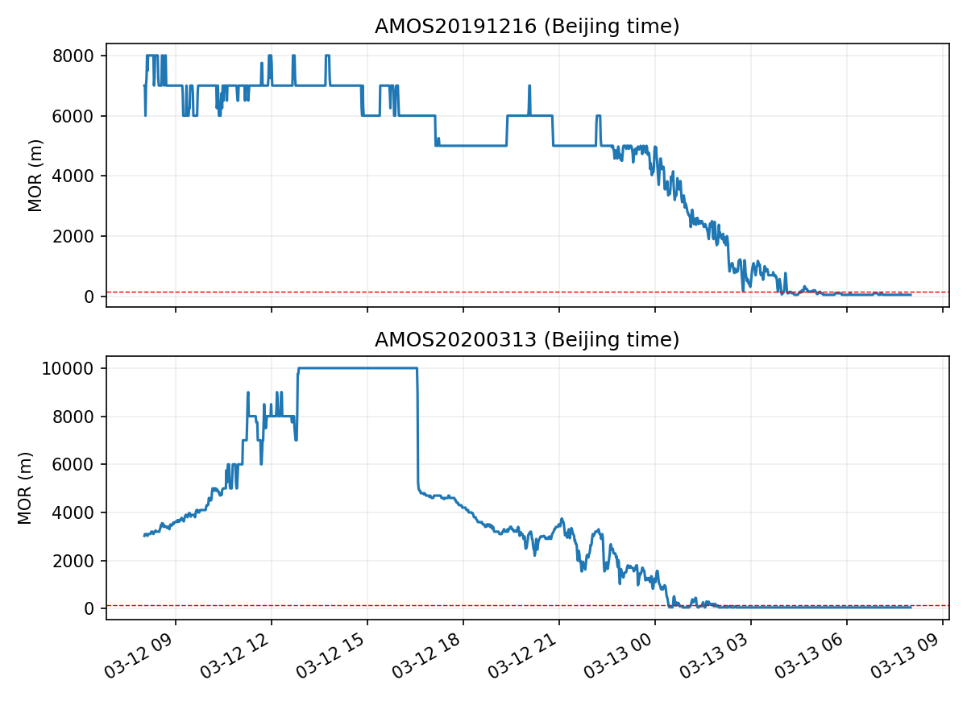
图 1 清洗后的 AMOS 分钟 MOR 序列。红虚线为 150 m；横轴为北京时间，两个日段分别作图，未将间隔数月的数据连续连接。

7 问题二 已完成的透射率 CNN 实验

7.1 输入与预处理
当前模型输入必须是 Foggy Cityscapes 的 leftImg8bit_transmittance 灰度 PNG；8 位像素值除以 255 后对应透射率近似值。模型将图缩放到默认 32 × 64，标签从文件名末尾 _beta_0.005、_beta_0.01、_beta_0.02 提取。文件名只用于目标标签，不作为神经网络输入。
训练代码的默认图像大小、批量大小和学习率分别为 32 × 64、64 和 0.001。这些是脚本配置；完整启动命令未附在上传材料中，不能仅凭默认值确认当次运行没有修改参数。日志明确记录了五轮训练，指标明确记录最佳轮次为第 5 轮。

7.2 网络结构和损失
层 | 输入到输出通道 | 操作 | 默认空间大小
卷积 1 | 1 到 8 | 3 × 3 stride 2 padding 1 ReLU | 16 × 32
卷积 2 | 8 到 16 | 同上 | 8 × 16
卷积 3 | 16 到 24 | 同上 | 4 × 8
特征汇聚 | 24 到 24 | 自适应平均池化 | 1 × 1
分类头 | 24 到 3 | Flatten Dropout 0.1 Linear | 3 个 logits

该结构共有 4803 个可训练参数，适合用作低复杂度实验基线。优化器为 AdamW，权重衰减为 10⁻⁴，损失为三类交叉熵。对输出 logits ℓⱼ，分类概率为
pⱼ = exp(ℓⱼ) / Σₖ exp(ℓₖ) LCE = −(1/N)Σᵢ ln pᵢ,yᵢ
每轮仅在训练分区更新参数；验证分区用于选取最佳准确率的权重；选定后再计算测试矩阵。训练准确率是在训练模式中累计的，包含 Dropout 和轮内参数变化；验证准确率是在轮末 eval 模式计算的，所以验证高于训练并不能单独证明泄漏。

7.3 学习曲线
轮次 | 训练损失 | 训练准确率 | 验证损失 | 验证准确率
1 | 0.835905 | 61.14% | 0.485700 | 83.47%
2 | 0.460081 | 81.29% | 0.356165 | 88.00%
3 | 0.388274 | 84.69% | 0.333534 | 88.53%
4 | 0.346604 | 86.39% | 0.272479 | 90.93%
5 | 0.330755 | 87.13% | 0.233119 | 93.00%

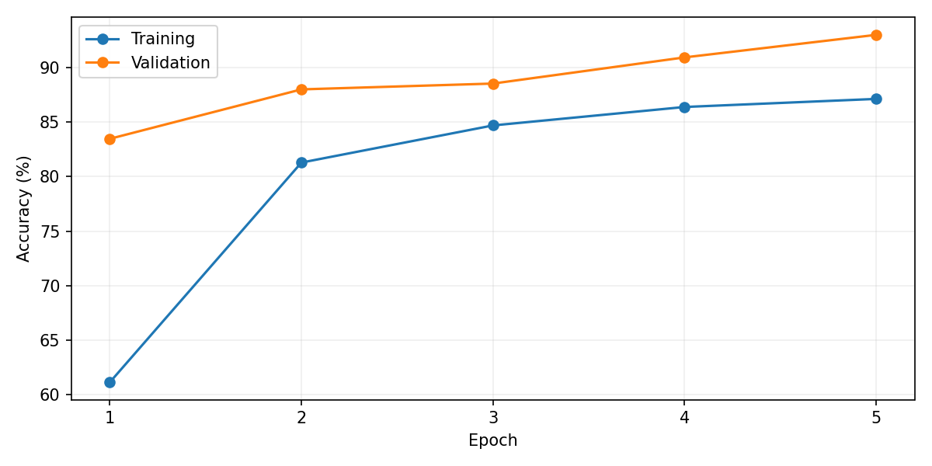
图 2 训练及验证准确率，直接由上传 training_history CSV 绘制。五轮记录显示验证误差下降，但没有更长训练或多随机种子记录，不能据此认定训练已达到最优。

7.4 测试混淆矩阵
真实 β 预测 β | 0.005 | 0.010 | 0.020 | 真实类别总数
0.005 | 1370 | 155 | 0 | 1525
0.010 | 94 | 1384 | 47 | 1525
0.020 | 0 | 49 | 1476 | 1525

对角线总数为 1370 + 1384 + 1476 = 4230，全部样本为 4575，因此 Accuracy = 4230/4575 = 92.4590%。测试交叉熵为 0.236372。分类错误均发生在相邻强度类别之间，本次矩阵中没有类别 1 与类别 3 直接互错；这只是此测试集中的观察，不能保证未来不会发生。
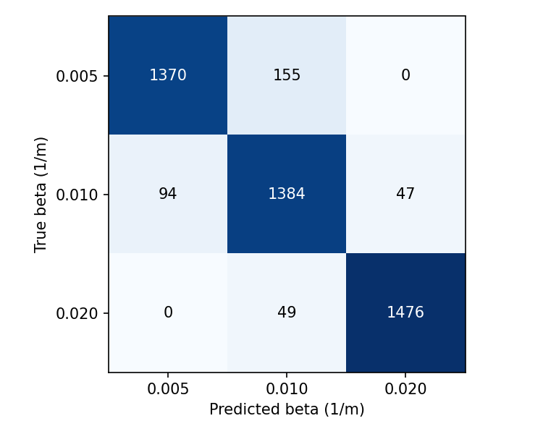
图 3 混淆矩阵行是真实标签，列是预测标签。

7.5 分类别指标和视程映射误差
Precision = TP/(TP+FP)，Recall = TP/(TP+FN)，F1 = 2PR/(P+R)。按上传矩阵重新计算：
β 类别 | Precision | Recall | F1
0.005 | 0.9358 | 0.8984 | 0.9167
0.010 | 0.8715 | 0.9075 | 0.8892
0.020 | 0.9691 | 0.9679 | 0.9685
宏平均 | 0.9255 | 0.9246 | 0.9248

令 v = (600,300,150)，Cᵢⱼ 为混淆矩阵。则离散映射的平均绝对误差为 Σᵢⱼ Cᵢⱼ|vᵢ−vⱼ|/N = 19.4754 m，RMSE 为 73.2836 m。大多数正确分类的映射误差为零，因此总体 MAE 较小；实际连续 MOR 与类别代表值之间的量化误差没有被包含。
模型将 MOR 估高的错误有 143 张，将 MOR 估低的错误有 202 张。真实 β = 0.020 的 1525 张图中，有 49 张被误判为 β = 0.010，即标称视程从 150 m 提高至 300 m，占该类别 3.21%。这比总准确率更直接地反映低能见度条件下的错误方向。当前分类最低档只到约 150 m，不能识别 50 m 或 100 m 的更浓雾。

7.6 随机抽查的证据强度
固定随机种子 20261004，每类抽取 10 张官方 test 分区文件，共 30 张；28 张正确，准确率 93.33%，平均最大 Softmax 概率为 0.8291。两张错误均从较弱 β 预测到相邻较强 β：mainz_000003_015411 从 0.005 误判为 0.010，bonn_000010_000019 从 0.010 误判为 0.020。
该抽查是已有测试集的子样本，不是新的外部测试。28/30 的 Wilson 95% 区间约为 78.7% 至 98.2%，说明小样本不确定性很大；这一区间仍依赖样本独立等简化假设。Softmax 概率只是模型分数，没有可靠性图、ECE 或温度校准结果，不能把 confidence = 0.83 解读成实际错误概率必然为 17%。

8 从当前实验连接到机场视频模型

8.1 两种输入的区别
透射率地图 τ 由合成过程或反演得到，而监控摄像机记录的是 RGB 图像 I。当前 recognize_transmittance.py 虽能读取并灰度化普通 PNG，但这只是在代码层面接受输入；照片亮度不满足训练变量的定义，所得类别没有已验证的意义。报告因此没有用现成 CNN 强行给道路截图输出 MOR。

8.2 机场监督模型的具体设计
获得机场视频后，先解析相机时间戳并转换为北京时间，以相同一分钟区间汇聚帧，与 AMOS MOR_1A 对齐。不能只按文件顺序匹配，也不能把一个机场点位的标签任意配给其他相机。白天与夜间分组处理，剔除镜头遮挡、严重水滴、曝光饱和和视频停帧。
模型采用 RGB 主干和连续 ln β 回归头，输出 sθ(I)，再计算 β̂ = exp sθ(I) 与 V̂ = k exp[−sθ(I)]。如果加入暗通道与边缘作为辅助特征，必须在消融实验中证明收益；不能在本报告中预先宣称融合必然更好。现有小型 CNN 可作为结构参考，但首层需改为三通道且必须重新训练。
以 Huber 损失约束 ln β 的拟合，并对低能见度样本加权。示例权重 wᵢ = 2（Vᵢ < 300 m）或 1（其余）是待验证的设计参数。监督目标仍来自 AMOS，不能把 CNN 自身输出当成真值用于报告测试精度。

8.3 验证和部署条件
按相机和完整雾事件划分数据，使用训练事件拟合、验证事件选超参数、独立事件给最终结果。连续近邻帧高度相似，禁止随机把同一事件近邻帧分到训练和测试。报告 MAE、RMSE、对数误差及 V < 500 m、V < 300 m、V < 150 m 的分层指标。
机场视频模块的成功标准是：在独立事件上超过训练均值或物理对比度基准，低能见度漏报率可接受，且不同相机下校准稳定。本文没有该模块的样本、权重或测试成绩。这一章节是明确的模型实现说明，不是已完成实验的结果。

9 问题三 高速公路无仪器反演

9.1 有尺度的光学算法
“不依赖能见度仪”不意味着“不需要任何米制尺度”。可以利用已知车道宽度、道路标线间距、路侧标志位置和相机高度对平面道路进行单应性标定，由此获得可见目标距离 dⱼ。不能把单目深度网络的任意尺度输出直接当作真实米数。
在曝光稳定的晴天参照与同一固定目标可用时，定义目标相对背景的对比度 Cₜ,ⱼ 和清晰参考 C₀,ⱼ。在均匀雾及合适目标背景条件下近似满足 Cₜ,ⱼ/C₀,ⱼ = exp(−βₜdⱼ)。因此令 qₜ,ⱼ = −ln(Cₜ,ⱼ/C₀,ⱼ)，即可使用第 5 节的加权回归获得 βₜ 与 Vₜ。
没有清晰参照但有已标定深度时，也可联合估计多帧共享的目标本征亮度与逐帧 β、A，最小化光学模型的重建残差；必须固定足够的尺度或参照条件，以减少参数不可辨识性。拟合结果应报告残差、目标间一致性和置信区间，不仅报告一个数。

9.2 实现步骤与失效检测
逐帧先做相机位移检查和 ROI 配准，屏蔽时间文字、公里标、车辆以及不稳定天空；随后估计背景光和目标对比度。在候选目标中保留足够高信噪比且跨帧位置一致的区域，给远近目标合理权重。负 β、对比度比例大于 1 或严重残差不是更好的视程证据，应触发质量标记。
团雾违反空间均匀假设，应按路段或深度带分别估 β，报告空间最小视程及其位置。夜间灯光、湿路面反光和镜头水滴也会改变成像，需要单独验证。本项目没有这些条件下的算法精度结果。

9.3 对现有 100 帧实际计算
当前截图没有提供相机高度、车道宽度的确认值、标线实测间距或晴天参照。我们计算无量纲对比度代理量，不输出虚假的米制 MOR。按 original_frame 后的整数排序，避免 frame10 排在 frame2 前。图像时间文字显示片段由 06:30:26 延续至 07:39:11，总时长 4125 秒，平均相邻帧间隔 41.67 秒。
自动 OCR 在 100 帧中读取了 84 帧的时分秒，首末和部分中间帧作了目视核对。其余帧时间留空，不伪造精确时刻。曲线横轴采用帧序号，已知起止时间用于标注覆盖范围，不能把平均间隔当作所有帧的精确时间。
选择五个固定道路区域，以左上角为原点，x 向右、y 向下，坐标为左闭右开区间：
ROI | x 范围 像素 | y 范围 像素
1 | 300 至 420 | 410 至 510
2 | 420 至 540 | 410 至 510
3 | 300 至 420 | 510 至 610
4 | 420 至 540 | 510 至 610
5 | 540 至 650 | 410 至 510

这些区域避开画面文字，主要覆盖左侧路面；少量车辆仍可能进入，因此采用多个区域的中位数抑制局部影响。对每个 ROI 的灰度分布，计算
cₜ,ⱼ = [Q90(Iₜ,ⱼ) − Q10(Iₜ,ⱼ)] / [Q90(Iₜ,ⱼ) + Q10(Iₜ,ⱼ) + ε]
cₜ = medianⱼ cₜ,ⱼ c̃ₜ = median(cₜ₋₆,…,cₜ) Rₜ = c̃ₜ/c̃₁
ε 为 10⁻⁸，最初不足七帧时使用已有历史。七帧因果窗口只用过去，不使用未来帧。R 是归一化对比度，不是 V/V₁ 的物理估计；文件中 relative_visibility_proxy 字段沿用代理量名称，在本报告中始终按对比度解释。
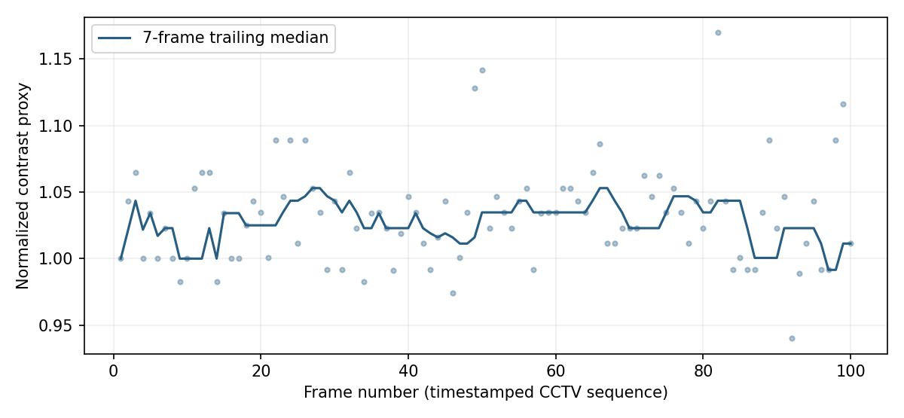
图 4 点为逐帧对比度，实线为七帧历史中位数。曲线无量纲，不是以米计的 MOR。覆盖时间为 2016 年 4 月 14 日 06:30:26 至 07:39:11。

9.4 曲线的正确解释
平滑对比度由 0.09497 变为 0.09605，首尾增幅约 1.13%。帧序号与原始指标的 Spearman 相关系数约为 0.0547，说明没有明显的单调变化证据。固定区域近景对比度对远处雾变化可能不敏感，自动曝光也可能抵消衰减，因而平稳的曲线不能证明物理雾状态一定不变。
实际计算回答的是“这组固定 ROI 的视觉对比度怎样变化”。原题要求的米制能见度曲线仍需相机标定或额外尺度证据。本报告提供了反演路径与实测代理曲线，没有把二者混为一谈。

10 问题四 雾演化与短临预测

10.1 演化状态与趋势方向
由 MOR 定义 β = k/V，可得 dV/dt = −kβ⁻²dβ/dt。β 增大意味着雾光学衰减增强、视程减小；β 减小意味着减弱。若以 z = ln V 建模，局部斜率 g > 0 表示改善，g < 0 表示恶化。
可用最近 W 分钟的有质量标记的 V 序列拟合 zᵢ = a + g(tᵢ−t₀) + eᵢ。趋势判断应同时考虑 g 的不确定性；区间跨过零时，输出趋势不确定。时间序列的相关性意味着普通独立残差标准误可能过小，应在更大样本下使用事件自助法或相关残差修正。
当前道路曲线仅有 c，且单调变化弱，因此不能可靠给出道路 β 的增强率或减弱率。AMOS 序列具有实际 MOR，可用于验证时序预测方法，但其测试成绩不能代替道路视频预测成绩。

10.2 可复现的预测实验
固定 h 为 5 或 15 分钟，取同一日段的 ln Vₜ、ln Vₜ₋₅、ln Vₜ₋₁₀、ln Vₜ₋₁₅，以及当前分钟的 T、RH、U、P 作为输入，以 ln Vₜ₊ₕ 为目标。特征标准化后使用 Ridge，正则参数固定为 10；预测结果取指数并截断至 1 至 10000 m。
ln V̂ₜ₊ₕ = ah + Σₗ∈{0,5,10,15} bh,l ln Vₜ₋ₗ + ch,T Tₜ + ch,RH RHₜ + ch,U Uₜ + ch,P Pₜ
实际程序对全部特征先标准化，因此以上公式用于说明变量结构，具体系数应在复现时由训练数据求得。没有用未来气象变量，也没有将预测目标放入输入。持续性基准为 V̂ₜ₊ₕ = Vₜ。
预测跨度 | 方法 | 测试样本 | MAE 米 | RMSE 米 | R²
5 分钟 | 时序 Ridge | 1410 | 515.95 | 784.34 | 0.9507
5 分钟 | 持续性基准 | 1410 | 154.01 | 430.42 | 0.9852
15 分钟 | 时序 Ridge | 1400 | 918.39 | 1374.65 | 0.8497
15 分钟 | 持续性基准 | 1400 | 299.43 | 720.31 | 0.9587

时序 Ridge 5 分钟 MAE 约为持续性基准的 3.35 倍，15 分钟约为 3.07 倍。两者都未超过基准，因此当前证据不支持用其替换持续性预测。R² 接近 1 仍可能掩盖这一事实，因为整个日段高低能见度变化范围很大，而短时间内通常存在惯性。

10.3 低能见度区域的独立评价
预测跨度 | 未来真实 MOR < 500 m 样本 | Ridge MAE m | 持续性 MAE m
5 分钟 | 447 | 35.99 | 28.65
15 分钟 | 447 | 59.47 | 52.68

低视程子集误差仍未优于基准，且子集 R² 为负。子集方差小，R² 对误差尤其敏感；应与 MAE、RMSE 和阈值漏报共同判断。所有分钟窗口高度重叠，我们没有用窗口数冒充独立雾事件数，也没有报告不可靠的显著性优胜结论。

10.4 阈值到达时间的推导
设目标阈值 H = 150 m，局部 log 视程模型为 z(t) = z₀ + g(t−t₀)。则在 g ≠ 0 且预测方向允许穿越时
Δt̂H = [ln H − z₀] / g t̂H = t₀ + Δt̂H
如果当前 V₀ < H 且 g > 0，公式对应视程改善到 H 的时间；若 V₀ > H 且 g < 0，对应恶化到 H 的时间。若 Δt̂H < 0，则穿越在过去，不应报告成未来预警。g 接近零或方向不符时，输出在预测窗口内未达到阈值或无法判断。
例如，仅为公式演示，假定 V₀ = 100 m、g = 0.02 min⁻¹，则到达 150 m 的时间为 ln(1.5)/0.02 ≈ 20.27 分钟。这个示例不是实际道路或 AMOS 的预测值，不能列入实测结果表。

10.5 阈值不等于彻底消散
150 m 是原题给出的可指定阈值，不是“所有雾已经消失”的物理定义。定义首次恢复为 V 从阈值以下上穿；定义稳定恢复为 V ≥ H 持续 D 分钟。本文建议在算法示例中取 D = 10 min，并在更多事件上检验这个参数，不声称其为法规要求。
真实 AMOS 的两个日段分别出现 6 和 7 段 V < 150 m 的连续区间，反映阈值附近反复穿越。两个日段在观测末尾均仍低于 150 m，因此最终稳定恢复时刻被观测窗口右删失，不能据此给出完整消散时间。
这也说明不能挑选一次短暂回升当作最终消散。评估阈值模型时，应记录首次穿越误差、稳定恢复时间误差、漏报率、误报率和区间覆盖率；右删失事件需单独处理。当前道路资料没有绝对 MOR，不能完成其真实 150 m 穿越评价。

10.6 状态空间扩展
将局部趋势写为状态 uₜ = (zₜ,gₜ)，状态转移为 uₜ₊₁ = F uₜ + ηₜ，其中 F 的两行为 (1,Δt) 和 (0,1)，观测为 ẑₜ = (1,0)uₜ + εₜ。β 或 V 的视觉估计质量决定观测误差协方差；低质量帧应被降权，而不是盲目平滑。
Kalman 形式可用于估计状态和短期趋势，但过程噪声、观测噪声及非高斯误差尚未标定，本次没有声称完成这一扩展。预测概率区间可通过对参数与观测残差抽样，重复计算首次穿越时间获得。若大量样本在预测窗口内不穿越，应报告穿越概率，而非强行给单一时间。

11 敏感性 误差传播与鲁棒性

11.1 消光系数误差如何影响 MOR
由 V = k/β，微分得 δV/V ≈ −δβ/β。因此 10% 的 β 相对误差会产生约 10% 的反向 MOR 相对误差；精确计算中 β 增加 10% 时 V 减少约 9.09%，β 减少 10% 时 V 增加约 11.11%。模型越接近阈值，错误方向越影响是否触发预警。
若由 β = −ln τ/d 估计，则 δβ/β ≈ δτ/(τ ln τ) − δd/d。τ 接近 1 时 ln τ 接近零，透射率反演病态；τ 极低时也容易受图像量化和噪声限制。应优先选取透射率处于有效中间范围的目标，并对距离标定误差进行传播，而不是只增加神经网络层数。

11.2 道路平滑窗口敏感性
历史中位数窗口 | 首尾归一化对比度变化
3 帧 | 8.92%
7 帧 | 1.13%
11 帧 | 1.13%

三帧窗口给出更高的首尾增幅，七帧和十一帧一致，说明末端局部波动会影响结论。单个 ROI 的七帧增幅约从 0% 到 8.33% 不等；ROI 的纹理和车辆影响不相同。首尾差本身不足以代表整段趋势，必须同时查看曲线、多个 ROI 及变化方向的一致性。

11.3 阈值时间的不稳定性
对 ΔtH = (ln H−z₀)/g，有 ∂ΔtH/∂z₀ = −1/g，∂ΔtH/∂g = −(ln H−z₀)/g²。斜率 g 越接近零，时间误差越大。当前道路指标变化弱，任何建立在它上的精确消散倒计时都缺少稳健依据。

11.4 主要误差来源
来源 | 影响 | 本报告处理
合成图与真实照片的差异 | CNN 分数无法直接迁移 | 限定输入为透射率地图
三档标签量化 | 无法辨别 150 m 以下视程 | 不报告连续 MOR 精度
AMOS 非正值与平均方式 | 改变低视程样本 | 在聚合前清洗 留存处理说明
气象跨季节差异 | 经验关系失效 | 整日跨事件测试
近邻帧和重叠窗口 | 独立样本数被高估 | 区分图数 分钟数 与事件数
曝光变化与车辆 | 对比度不是纯雾信号 | 多 ROI 因果中位数与敏感性分析
相机尺度缺失 | 米制 MOR 不可唯一确定 | 只交付相对曲线及标定算法

12 综合评价与结论

12.1 模型优势
本项目把物理量定义贯穿四个任务，所有视觉类别和预测阈值都由 β 与 MOR 的同一约定连接。CNN 结构小、标签来源明确，上传指标可以用混淆矩阵复核。AMOS 提供真实低能见度记录，跨事件测试揭示了只报告训练拟合优度可能忽略的风险。道路图像分析不依赖本片段没有的仪器标签，给出了实际可计算的相对视觉序列。

12.2 当前局限
只有两个 AMOS 日段，无法代表不同季节、天气机制和摄像机条件。上传 CNN 实验没有原始透射率包、完整运行命令、多种子结果或概率校准。道路片段的固定近景 ROI 可能对远处雾不敏感；缺少米制标定，无法完成绝对视程曲线。机场视频监督学习未执行，当前时序模型也没有超过持续性基准。
这些限制直接决定结论范围。不能把“分类准确率较高”推广成“能够准确预测何时散雾”，不能把“高 R² 的分钟预测”推广成“超越简单基准”，也不能把“没有仪器标签”解释成“可以没有距离尺度”。

12.3 四问的最终回答
第一问已经从真实 AMOS 数据求得具体经验公式，但跨事件泛化较差。第二问已整理当前透射率 CNN 的完整实证结果，并给出机场 RGB 回归方案；尚无机场视频模型的验证结果。第三问已计算 100 帧的相对对比度曲线，并提出几何标定加光学回归的米制反演算法；未获得可信的绝对 MOR 数值。第四问已实现 AMOS 5 和 15 分钟基准比较，推导了趋势和阈值时间公式；道路片段尚不能确定真实 150 m 穿越时刻。
项目下一阶段应先补齐相机几何尺度和机场视频，再扩大独立雾事件数量；只有观测模型在真实道路上验证后，才有意义评价其后续消散预测。优先用可靠的简单基准，逐项检验改进是否提供实际收益。

13 致道路管理人员的研究说明
本项目探索利用现有监控降低道路大雾监测的覆盖成本。现阶段能够展示三种合成透射率强度的识别结果，以及真实道路监控中固定区域对比度的变化，但还不能把现成模型直接应用于普通照片并可靠输出米制能见度。
对于本次道路片段，视觉指标变化较弱，无法确认持续消散；不宜由此生成精确开放时间。150 m 在研究中是指定阈值，达到它不等于道路已经没有雾，更不构成自动放行依据。
建议在同一监控点完成已知道路距离标定、曝光记录及同步观测，采集多个独立成雾和消散事件。研究系统应展示当前估计、质量标记、趋势不确定性和阈值穿越概率。对车辆遮挡、镜头污染、夜间反光或跨相机异常输出，应优先交由人员核实。

14 参考文献与数据来源
[1] Nayar S K and Narasimhan S G. Vision in Bad Weather. ICCV 1999. 原题所列基础文献。用于大气成像框架，未用于本项目性能数值。
[2] Hautière N Tarel J P Lavenant J and Aubert D. Automatic Fog Detection and Estimation of Visibility Distance through Use of an Onboard Camera. Machine Vision and Applications 17 8–20 2006. 原题所列道路视觉文献。
[3] Sakaridis C Dai D and Van Gool L. Semantic Foggy Scene Understanding with Synthetic Data. International Journal of Computer Vision 2018. DOI 10.1007/s11263-018-1072-8. 作者项目页面 https://people.ee.ethz.ch/~csakarid/SFSU_synthetic/ 。用于核对透射率输入 β 标签及视程对应关系。
[4] Xiao P et al. Highway Visibility Estimation in Foggy Weather via Multi-Scale Fusion Network. Sensors 23 9739 2023. DOI 10.3390/s23249739. https://www.mdpi.com/1424-8220/23/24/9739 。用于道路视觉模型任务设计。
[5] Yang et al. Multi Visual Feature Fusion Based Fog Visibility Estimation for Expressway Surveillance Using Deep Learning Network. Expert Systems with Applications 234 121151 2023. https://www.sciencedirect.com/science/article/pii/S0957417423016536 。用于分类与回归衔接思路。
[6] Penov N and Guerova G. Sofia Airport Visibility Estimation with Two Machine-Learning Techniques. Remote Sensing 15 4799 2023. DOI 10.3390/rs15194799. https://www.mdpi.com/2072-4292/15/19/4799 。用于机场气象学习任务参考。
[7] Cornejo-Bueno S et al. Statistical Analysis and Machine Learning Prediction of Fog-Caused Low-Visibility Events at A-8 Motor-Road in Spain. Atmosphere 12 679 2021. DOI 10.3390/atmos12060679. https://www.mdpi.com/2073-4433/12/6/679 。用于道路低能见度预测任务参考。
[8] World Meteorological Organization. Guide to Meteorological Instruments and Methods of Observation WMO No 8. 能见度与 MOR 定义背景；所检索副本 https://sites.stat.washington.edu/peter/593/WMO-2008.pdf 。本项目的具体 β 到视程映射还由文献 [3] 的作者页面核对。
[D1] 用户提供的原题 能见度估计与预测.pdf 与 AMOS 资料格式说明。数据包括机场AMOS观测.zip 和高速公路视频截图.zip。
[D2] 用户提供 train_transmittance_beta.py recognize_transmittance.py best_model(1).pt metrics(1).json training_history(1).csv random_test_20261004.csv random_test_20261004.json。报告 CNN 结果来源为这些记录，未在本次重新训练。
[D3] 先前项目文献综述 道路雾天能见度与雾演化_文献综述_CRAAP.docx。用于恢复研究主线；本文对当前性能的判断以原始日志和新计算为准。网页信息核对日期 2026 年 10 月 4 日。

附录 A 指标公式与复核
设真实值 Vᵢ、预测值 V̂ᵢ，则 MAE = Σ|V̂ᵢ−Vᵢ|/N，RMSE = [Σ(V̂ᵢ−Vᵢ)²/N]¹ᐟ²，R² = 1−Σ(V̂ᵢ−Vᵢ)²/Σ(Vᵢ−V̄)²。低视程指标按真实 Vᵢ 定义子集，不能按预测值筛选后再声称低视程精度。
测试混淆矩阵行列总数、准确率、Precision、Recall、Macro F1 及离散映射误差由 analyze.py 自动计算。4575−4230 = 345 个分类错误，其中弱档到中档 155、中档到弱档 94、中档到强档 47、强档到中档 49。30 张抽查的正确数 28 与 JSON 和 CSV 中标签可逐条核对。
对 n = 30、p = 28/30、z = 1.96，Wilson 区间为 [p + z²/(2n) ± z√(p(1−p)/n + z²/(4n²))]/[1+z²/n]。区间仅用于说明抽查样本很小，不代替完整测试或外部场景验证。

附录 B 复现说明
配套压缩包保留原始训练及识别脚本、模型权重和上传结果，包含本次 analyze.py、新生成的清洗数据、预测逐条记录、道路逐帧曲线、分析结果 JSON 及原始 AMOS 和道路截图。代码中选择的模型参数和 ROI 坐标均明确记录。
在配套项目根目录安装 numpy pandas scipy scikit-learn matplotlib pillow python-docx。图像时间提取需要 Tesseract；已有逐帧 CSV 可直接审阅，不要求重新 OCR。执行 python work/analyze.py 可重新生成本次气象、预测和道路对比度分析。训练原模型还需要 PyTorch 和原始 Foggy Cityscapes 透射率分区，本包未包含该大型数据集。
识别脚本在根目录寻找 train_transmittance_beta 模块。使用模型应显式指定 --model upload/best_model(1).pt，并将含括号的路径加引号。输入应为真实透射率 PNG，而非监控 RGB 图。包内保留上传版本的默认路径逻辑，没有为了论文展示改写模型行为。

附录 C 研究状态和辅助工具披露
本报告整理使用了生成式助手协助资料回顾、数学表达、代码编写和文字组织；气象与图像分析由随附程序执行，CNN 指标来自用户上传的已有运行记录。没有为缺失机场视频、米制道路标定或消散结果生成替代“真值”。如果用于具体比赛提交，应按该比赛当届要求补充团队自己的工具使用记录并核查格式。
已执行的验证包括脚本版本比较、上传矩阵算术复核、原始 AMOS 字段和时间检查、事件分割、预测基准比较、道路 ROI 与平滑窗口敏感性，以及最终文档排版检查。尚未执行原始 CNN 数据复跑、机场视频模型训练、真实道路 MOR 校准和道路阈值时间外部验证。读者应依据这一状态解释每个结论。

